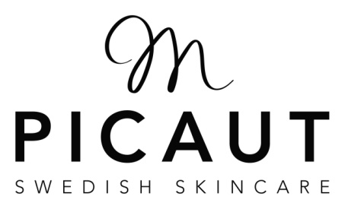

### M Picaut ger effektiv anti age i svensktillverkad hudvårdsserie

**Mette Picaut heter modellen som jobbat runt om i hela världen och samtidigt hämtat inspiration till en helt ny, effektiv hudvårdsserie – M Picaut. ”Jag har kombinerat det bästa från olika världar och fått fram en skönhetsserie som är både effektiv och samtidigt vacker i badrumshyllan”, säger den göteborgsfödda entreprenörskvinnan Mette.**

Mette Picaut återvände hem för flera år sedan efter att ha bott och arbetat runt om i världen sedan mitten av 80-talet. Tokyo, Scandinavien, Paris, Madrid, Hamburg, Athen, Milano, London, USA, Hong Kong och Australien var där hon arbetade mest. Utöver att vara världsmodell är Mette dessutom utbildad till akupunktör (i traditionell kinesisk medicin), har läst på konstskola och har dessutom studerat fyra terminer på sjuksköterskeutbildningen.

Varför en skönhetsserie?

”Jag jobbade som modell i 20 år och har alltid letat efter det bästa för min hy. Jag ville förstås att innehållet skulle hålla vad det lovade, men i takt med att jag blev intresserad av naturliga produkter märkte jag att det är svårt att hitta något effektivt.”

”Fler än jag längtar efter produkter som inte bara är naturnära, ekologiska och fantastiska för hyn, utan som ger en ytterligare dimension. Min hudvårdsserie kan liknas vid Vintage Couture, där ull möter siden, där uråldrig holistisk kunskap möter högteknologi. Känslan ska vara kvinnlighet, effektivitet och exklusivitet.”

Vilket märke liknar ditt eget?”Idag är hudvård uppdelat i high tech eller naturligt. Det absolut optimala som jag ser det är att slå ihop både dessa områden och andra, vilket jag också gjort. Naturligtvis blir det dyrt men resultatet är fantastiskt. Mitt mål har varit att använda ingredienser som är odlade utan tillsatser som skadar miljön och som samtidigt ger effekt.”

”När jag pluggade till sjuksköterska lärdes det ut att 60 procent av det som vi använder på huden tas upp och jag har även fått se det i praktiken. Därför känns det etiska perspektivet viktigt och jag strävar efter att nå en hög renhet. Som exempel har jag valt kombinationen av Anti Age-ingrediensen peptiderna ur det perspektivet, det finns många olika typer.”

**Nu lanseras M Picaut hudvårdserie för kvinnor. Serien består jag fyra produkter,   
M Picaut Anti Age-creme, Rengöringcreme, Ansiktsvatten och Anti Age-serum.**

M Picaut är en effektiv hudvårdsserie för kvinnor. Samtliga produkter förenar det bästa från olika världar. Ingredienser har en dokumenterad effekt av Anti Age som sedan kombineras med det renaste naturen kan erbjuda. Bakom den nytänkande hudvårdsserien M Picaut står Mette Picaut som i över 20 år arbetat som modell över hela världen.

M Picaut – effektiv skönhet med omtanke [www.mettepicaut.se](http://www.mettepicaut.se)